8 小明的一天
- 认一认，想一想这个时间你在做什么？
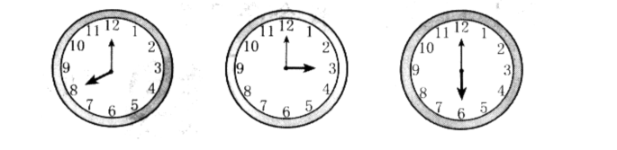
2.连一连。
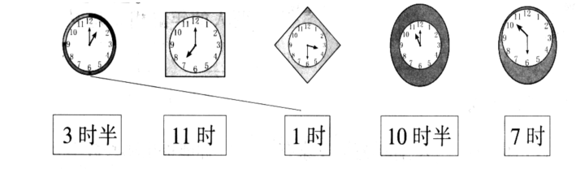
3.写一写。
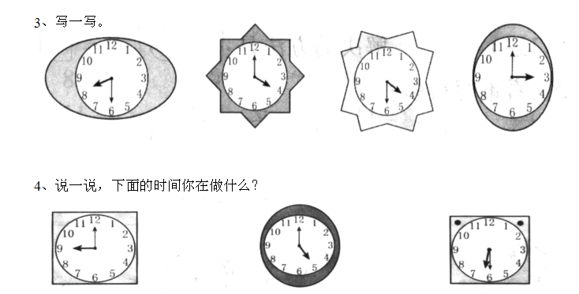
4.把钟表上的数填完整，再看看现在是几时。
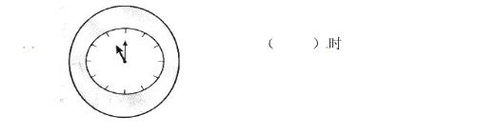
5.选择合适的时间，画“√”。
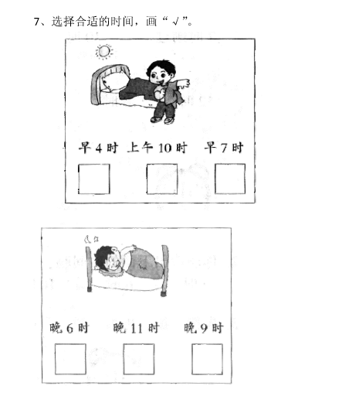
答案：
1. 8时在上课，9时在做广播操，6时在做作业
2. 略
3. 8时半，4时，4时半，3时
4. 11时
5. 选第3个，选第3个。

